MEDIENINFORMATION
Updates zu IQDs Rubidium-Oszillator IQRB-3 verfügbar
Rauscharmer Rubidium-Oszillator IQRB-3 mit 1 PPS Ein-/Ausgang
Waldenburg, 12. April 2021 – IQD Frequency Products, Teil der Würth Elektronik eiSos Gruppe, konzentriert sich vermehrt auf die Bereitstellung von Best-in-Class-Rubidium-Atomuhr-Oszillatoren. Nach den jüngsten Veröffentlichungen zu neuen Produkten in diesem Portfolio, dem ICPT-1 und dem IQRB-4 sowie einem umfangreichen Update des IQRB-1, kann IQD nun neue Informationen über den IQRB-3 bekannt geben.
Der IQRB-3 kann sowohl auf ein 1-PPS-Signal synchronisiert als auch als
1-PPS-Quelle verwendet werden. Darüber hinaus bietet es ein hervorragendes Phasenrauschverhalten mit einem trägernahen Phasenrauschen von typischerweise -110 dBc/Hz bei 1 Hz und einem Noise Floor von -158 dBc/Hz.
Des Weiteren kombiniert der IQRB-3 eine enge Toleranz und eine Temperaturstabilität von ±0,3 ppb (-40 bis +60 °C) mit einer großartigen Kurzzeit- und Langzeitstabilität. Das macht den IQRB-3 zur idealen Lösung für Timing-Anwendungen, die eine sehr präzise Frequenz erfordern.
Wie bei allen High-End-Produkten sind die im Datenblatt angegebenen Werte spezifisch für den Testaufbau und die Umgebung. Deshalb hat IQD ein Handbuch zusammengestellt, in dem die Details für die Messungen der Daten aus dem Datenblatt dokumentiert sind.
Weitere Informationen zum IQRB-3 oder dem Rubidium-Portfolio von IQD stehen auf Website unter www.iqdfrequencyproducts.de bereit.
Das neue IQRB-3-Handbuch kann über das Vertriebsbüro von IQD angefordert werden.

Verfügbares Bildmaterial
Folgendes Bildmaterial steht druckfähig im Internet zum Download bereit: http://www.htcm.de/kk/wuerth

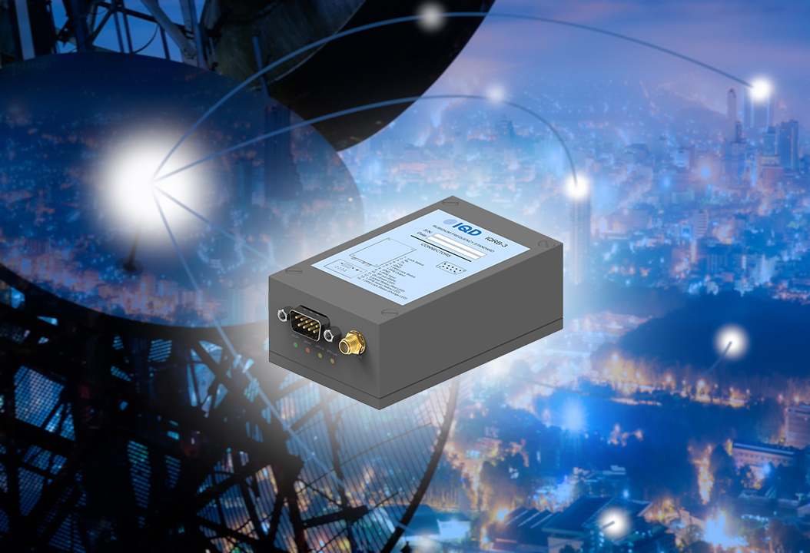
Bildquelle: IQD
IQRB-3, IQDs Rubidium-Oszillator

Über IQD
Gestützt auf eine über 40-jährige Erfahrung in der Fertigung von Frequenzprodukten, ist IQD ein anerkannter Marktführer im Bereich Frequenzsteuerung und ein Teil der Würth Elektronik eiSos Gruppe, einem der führenden europäischen Hersteller von passiven Bauelementen. Mit aktiven Kunden in mehr als 80 Ländern bietet IQD eines der umfassendsten Sortimente an verfügbaren Frequenzprodukten, von preisgünstigen kommerziellen Produkten bis hin zu Ausführungen zum Einsatz in hochzuverlässigen industriellen Automotive-Anwendungen, darunter: Quarzkristalle, Taktoszillatoren, AEC-Q200 Quarze & Oszillatoren, VCXOs, TCXOs, OCVCSOs & OCXOs, mit GPS synchronisierte OCXOs sowie Rubidium-Oszillatoren.
Weitere Informationen unter www.iqdfrequencyproducts.de

Über die Würth Elektronik eiSos Gruppe
Die Würth Elektronik eiSos Gruppe ist Hersteller elektronischer und elektromechanischer Bauelemente für die Elektronikindustrie und Technologie-Enabler für zukunftsweisende Elektroniklösungen. Würth Elektronik eiSos ist einer der größten europäischen Hersteller von passiven Bauteilen und in 50 Ländern aktiv. Fertigungsstandorte in Europa, Asien und Nordamerika versorgen die weltweit wachsende Kundenzahl.
Das Produktprogramm umfasst EMV-Komponenten, Induktivitäten, Übertrager, HF-Bauteile, Varistoren, Kondensatoren, Widerstände, Quarze, Oszillatoren, Power Module, Wireless Power Transfer, LEDs, Sensoren, Steckverbinder, Stromversorgungselemente, Schalter, Taster, Verbindungstechnik, Sicherungshalter sowie Lösungen zur drahtlosen Datenübertragung.
Die Verfügbarkeit ab Lager aller Katalogbauteile ohne Mindestbestellmenge, kostenlose Muster und umfangreicher Support durch technische Vertriebsmitarbeiter und Auswahltools prägen die einzigartige Service-Orientierung des Unternehmens.
Durch die Technologiepartnerschaft mit dem Formel-E-Team Audi Sport ABT Schaeffler und die Unterstützung der Formula-Student-Rennserie zeigt das Unternehmen seine Innovationsstärke im Bereich eMobility
(www.we-speed-up-the-future.com).
Würth Elektronik ist Teil der Würth-Gruppe, dem Weltmarktführer für Montage- und Befestigungstechnik. Das Unternehmen beschäftigt 7 300 Mitarbeiter und hat im Jahr 2020 einen Umsatz von 823 Millionen Euro erwirtschaftet.
Würth Elektronik: more than you expect!
Weitere Informationen unter www.we-online.de

Weitere Informationen:  IQD Frequency Products Ltd  Rebecca Long  Station Road  Crewkerne  Somerset  TA18 8AR  Vereinigtes Königreich  Telefon: +44 1460 270270  E-Mail: rebecca.long@iqdfrequencyproducts.com  www.we-online.de  www.iqdfrequencyproducts.com | Pressekontakt:  HighTech communications GmbH  Brigitte Basilio  Brunhamstraße 21  81249 München  Deutschland  Telefon: +49 89 500778-20  Telefax: +49 89 500778-77  E-Mail: b.basilio@htcm.de  www.htcm.de

